ΕΓΓΡΑΦΗ και ΕΝΤΑΞΗ
ΣΤΑ ΜΑΘΗΜΑΤΑ ΤΩΝ ΤΑΞΕΩΝ ΤΟΥ
3^{ου} ΓΥΜΝΑΣΙΟΥ ΩΡΑΙΟΚΑΣΤΡΟΥ
ΒΗΜΑ 1 Πληκτρολογείστε τη διεύθυνση sch.gr
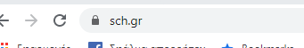
ΒΗΜΑ 2 Επιλέξτε την ΗΛΕΚΤΡΟΝΙΚΗ ΤΑΞΗ
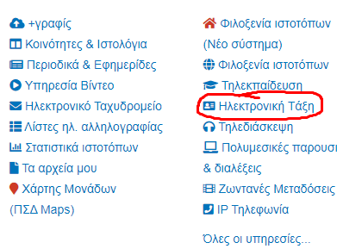
ΒΗΜΑ 3 Επιλέξτε σύνδεση στο ΠΣΔ
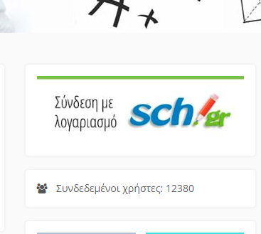

ΒΗΜΑ 4 Πληκτρολογείστε τους κωδικούς που έχετε δημιουργήσει στο ΠΣΔ
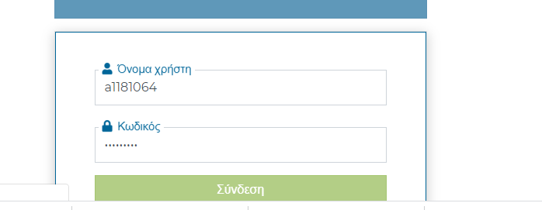
ΒΗΜΑ 5 Βρίσκεστε στο περιβάλλον της ηλεκτρονικής τάξης (η-τάξη). Επιλέξτε τα Μαθήματα αριστερά στο μενού
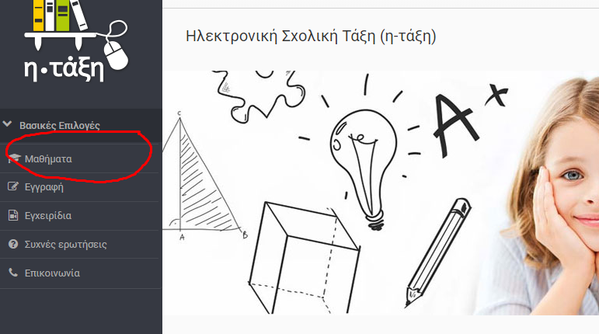
ΒΗΜΑ 6 Επιλέξτε τα μαθήματα (ΝΕΟΕΛΛΗΝΙΚΗ ΓΛΩΣΣΑ,ΦΥΣΙΚΗ..κλπ) του 3^{ου} Γυμνασίου Ωραιοκάστρου (Δ.Ε-Β Θεσσαλονίκης) που σας ενδιαφέρουν ανάλογα την τάξη σας (Α,Β,Γ Γυμνασίου)
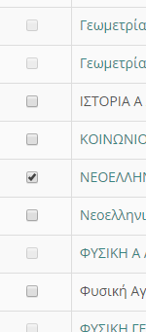
ΒΗΜΑ 7 Δεξιά των μαθημάτων θα φαίνονται τα παρακάτω σύμβολα
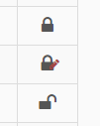
Στην πρώτη περίπτωση το μάθημα είναι κλειστό και πρέπει να επικοινωνήσετε με τον καθηγητή κάνοντάς του αίτημα εγγραφής.
Στη δεύτερη περίπτωση δεν χρειάζεται να προβείτε σε καμία ενέργεια, ο καθηγητής θα ολοκληρώσει την εγγραφή.
Στην τρίτη περίπτωση το μάθημα είναι ανοιχτό σε όλους.

ΚΑΛΟ ΜΑΘΗΜΑ!!!

